Unser neuer 6er Bus ist da……..

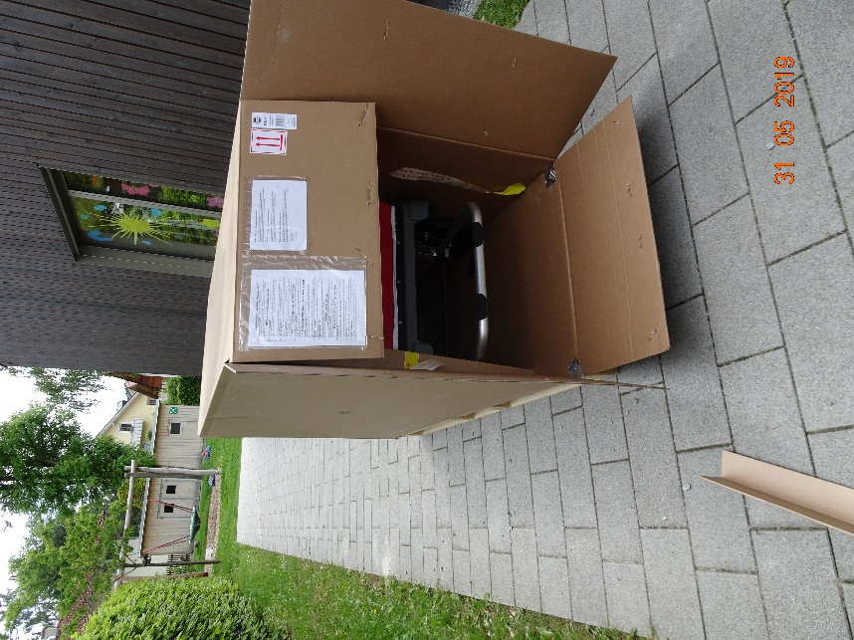 Ein Paket wird
geliefert…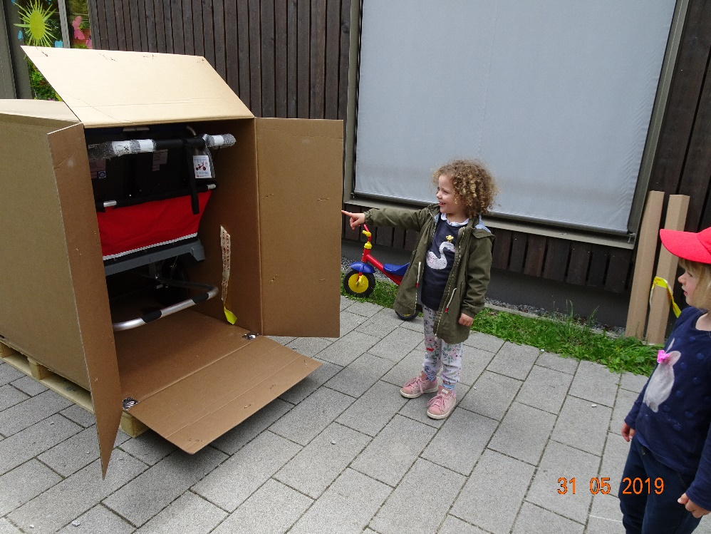
….was ist da wohl drinn?????
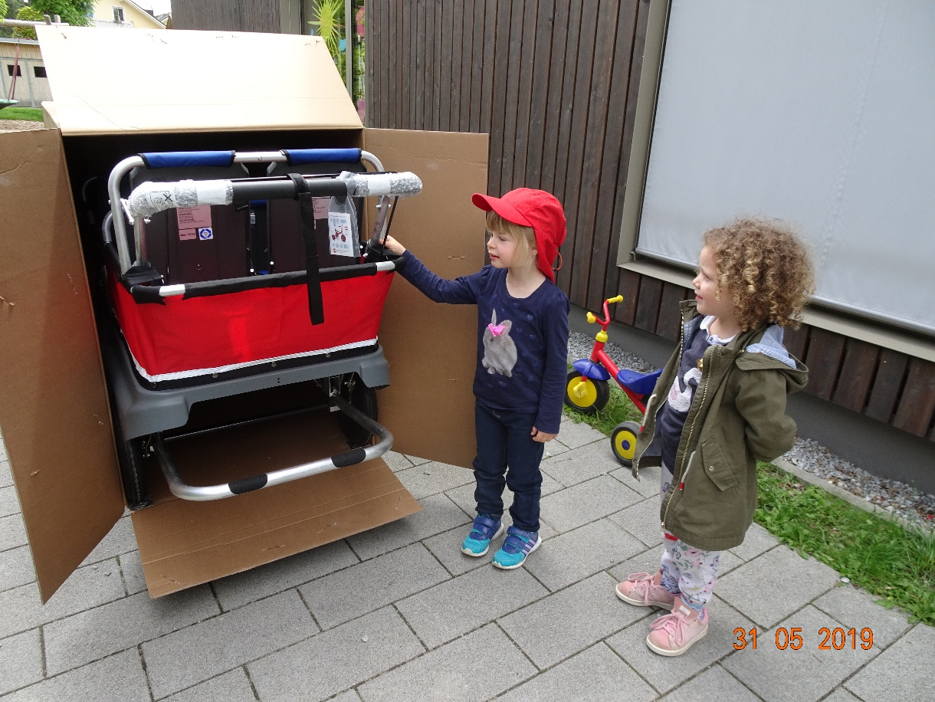
…ohhhh was ist denn das???
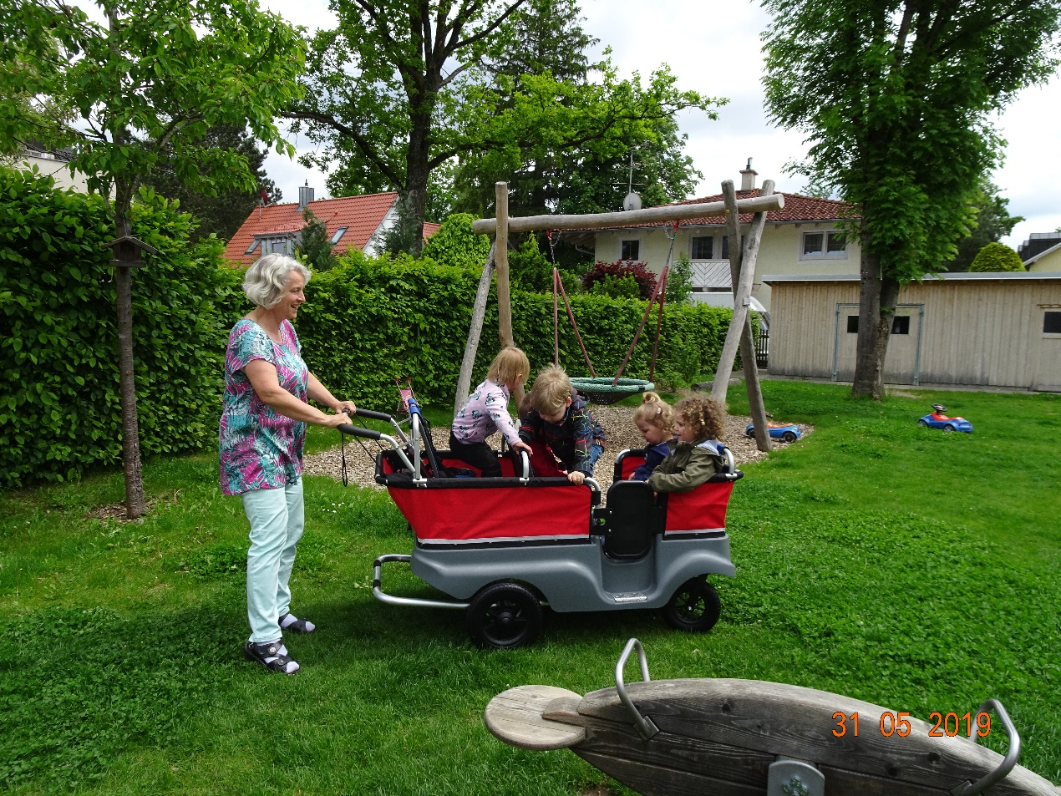
Und jetzt muss gleich eine Probefahrt gemacht werden
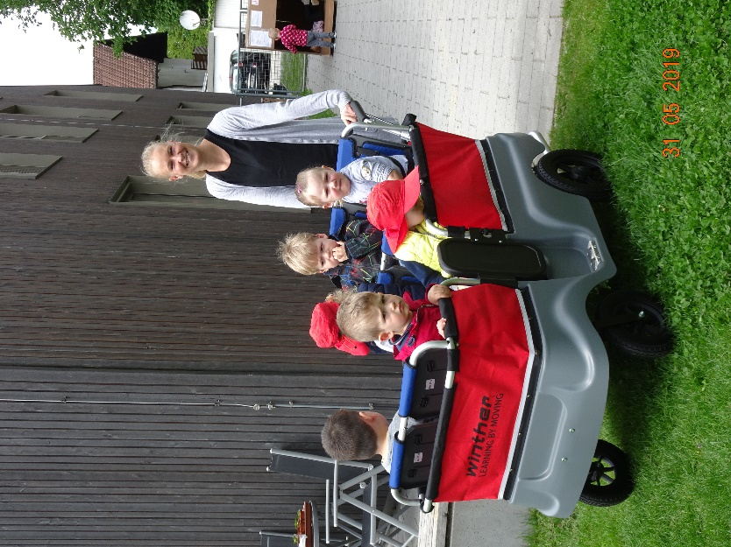
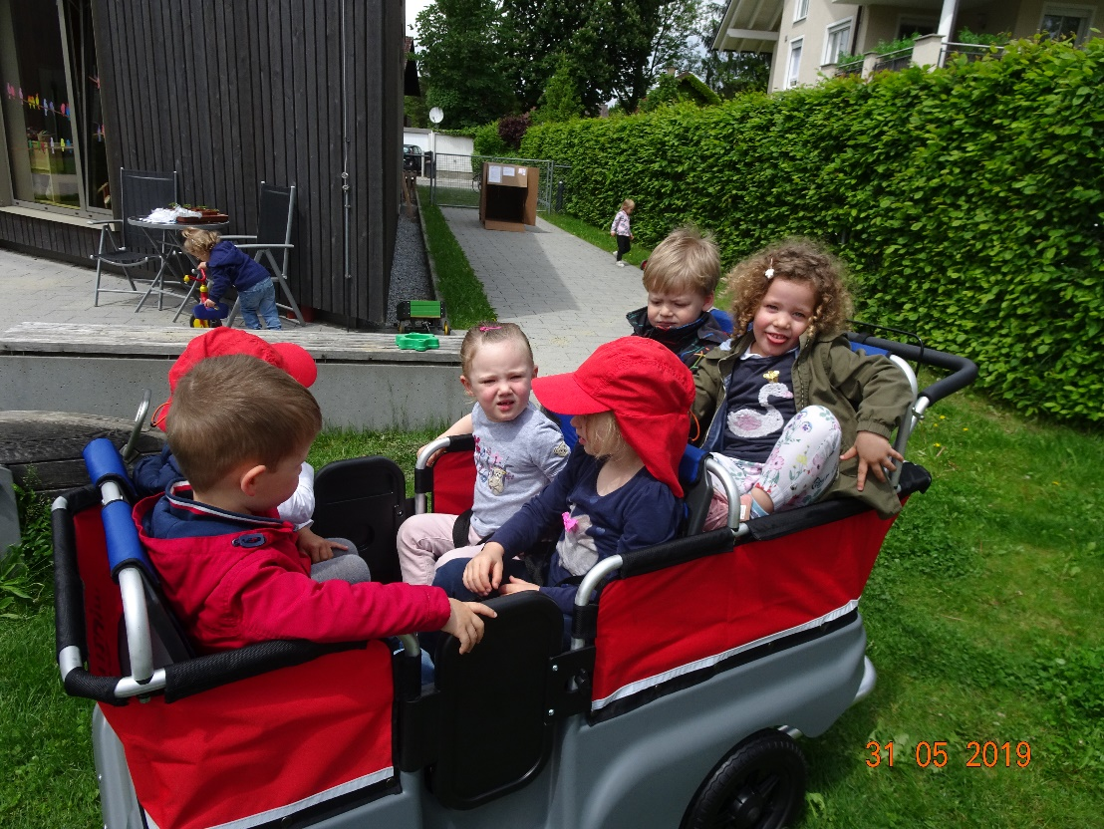
Leider haben wir bisher nur 300.- Euro Spenden für den Bus (knapp 1600.- Euro) erhalten. Gerne darf bei Firmen oder bei Verwandten für eine zweckgebundene Spende noch geworben werden. Wir sind für jeden kleinen Beitrag Dankbar.

